

KOBA Vision CONNECT
Français - Mode d’emploi - Page 2
Nederlands – Gebruikshandleiding - Pagina 12
English - User Manual - Page 22
Deutsch – Gebrauchsanweisung - Seite 31

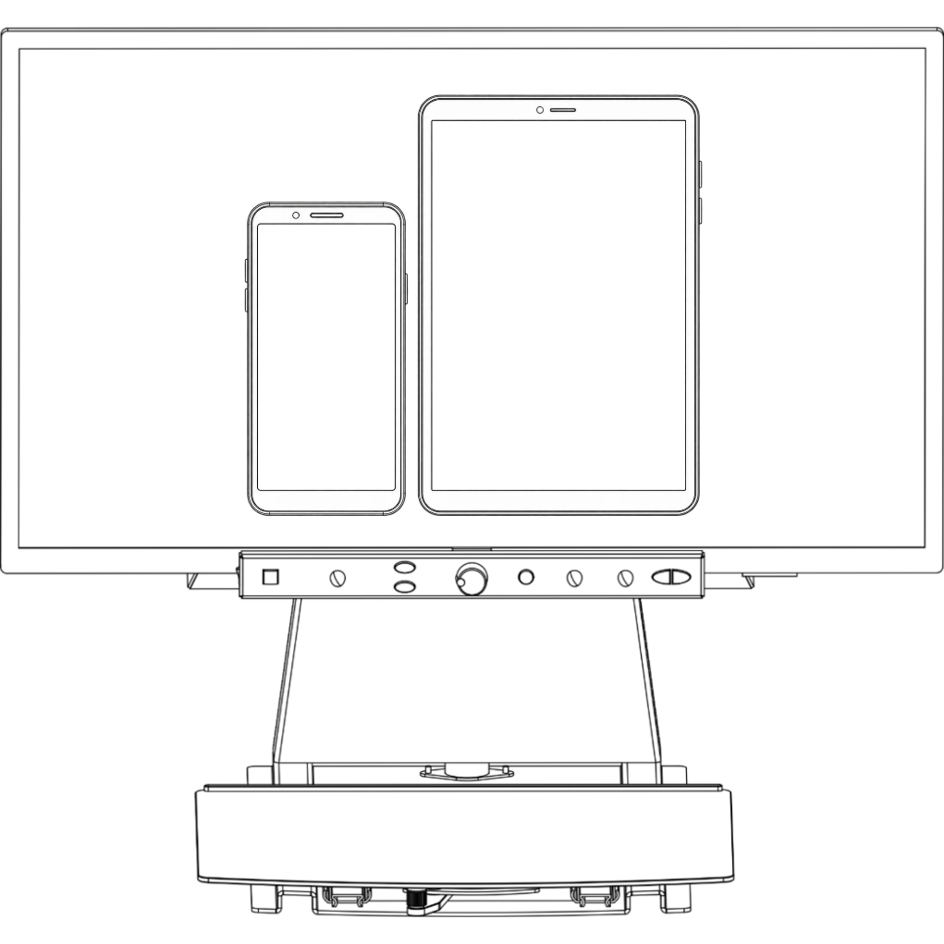

Connexion téléphone et tablette – CONNECT (iPhone et iPad)

Ce chapitre explique comment afficher l’écran d’un téléphone ou d’une tablette sur un téléagrandisseur KOBA Vision équipé de la fonction Connect. Il explique également comment contrôler votre téléphone ou votre tablette.

Étape 1 : Connexion
Pour afficher l’image d’un téléphone ou d’une tablette sur le grand écran du téléagrandisseur, il suffit de connecter le téléphone ou la tablette à un téléagrandisseur KOBA Vision au moyen d’un câble USB-C. Le port USB-C se trouve sur le côté droit du panneau de commande, sous l’écran. Connectez-le à votre téléphone ou à votre tablette.
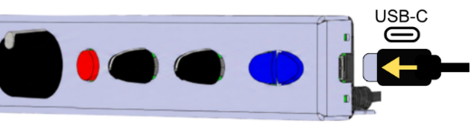
Déverrouillez le téléphone. Autorisez la connexion USB si elle est demandée. (Uniquement nécessaire lorsque des paramètres de confidentialité avancés sont activés.)
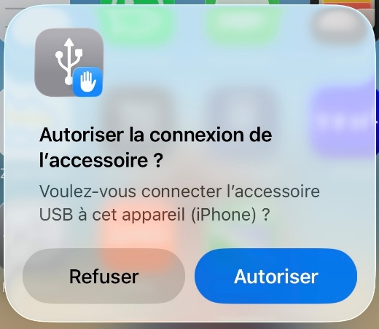
Lors de la première connexion, le téléagrandisseur doit être défini comme appareil de confiance. Faites confiance à l’ordinateur (téléagrandisseur).
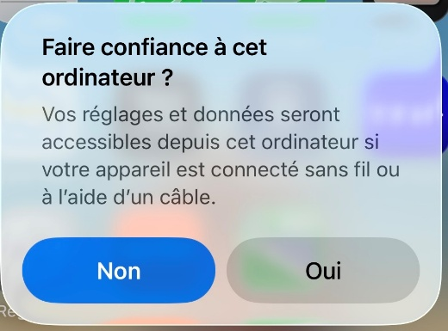

Étape 2 : Affichage de l’image
Il existe deux méthodes pour afficher l’écran de votre téléphone ou de votre tablette sur le téléagrandisseur :

Branchez le câble USB-C.

Appuyez sur le bouton PC (bouton 2) pour le Vocatex Plus et le Quartz, ou sur le gros bouton central de grossissement du panneau de commande pour le Vocatex Standaard et l’Iris Plus (bouton 3), et pour l’EasyViewer (bouton 6).

Tournez l’écran de 90° vers la droite.

Procédez de la même manière pour revenir à l’image de la vidéo-loupe.

Bandes noires à gauche et à droite

Tournez l’écran pour réduire les bandes noires. Vous pouvez également étirer l’image en tournant le gros bouton central de grossissement du panneau de commande : bouton 6 pour le Vocatex Plus, le Quartz et l’EasyViewer, et bouton 3 pour le Vocatex Standaard et l’Iris Plus.

Son

Après avoir connecté votre téléphone ou votre tablette, le son est diffusé par les haut-parleurs de la vidéo-loupe. Vous pouvez régler le volume à l’aide du bouton rotatif de volume du panneau de commande : bouton 8 pour le Vocatex Plus et le Quartz, bouton 3 pour l’EasyViewer, bouton 4 pour l’Iris Plus et bouton 5 pour le Vocatex Standaard.

Écran noir
Dans certains cas, l’image reste noire. Certaines applications bloquent le partage d’écran pour des raisons de confidentialité ou de droits d’auteur.

Étape 3 : Commande
Ce guide décrit trois scénarios d’utilisation. Les conseils suivants facilitent l’activation et la désactivation des paramètres afin de passer rapidement d’une utilisation mobile à une utilisation avec la fonction Connect.

Conseil : Siri
Il est recommandé d’utiliser Siri pour modifier les paramètres.
Activez Siri en maintenant le bouton d’alimentation enfoncé. Prononcez ensuite la commande vocale souhaitée.
- Activer VoiceOver : dites « Activer VoiceOver ».
- Activer AssistiveTouch : dites « Activer AssistiveTouch ».

Conseil : Raccourci d’accessibilité
Sur un iPhone ou un iPad, vous pouvez utiliser un raccourci d’accessibilité pour activer ou désactiver rapidement des fonctions telles que VoiceOver ou AssistiveTouch.
Raccourci d’accessibilité : triple-clic sur le bouton latéral (bouton d’alimentation).
Accédez à : Réglages > Accessibilité > Raccourci d’accessibilité > Sélectionnez VoiceOver ou AssistiveTouch.

Conseil : Grossissement
Avant d’activer la fonction Zoom intégrée, nous recommandons d’augmenter la taille du texte et de l’afficher en gras.

Conseil : Commandes
Nous avons préparé pour vous plusieurs réglages dans l’application iOS Raccourcis.
Vous pouvez les télécharger sur notre site via www.kobavision.be > Assistance > Téléchargement de logiciels > KOBA Vision Connect.
Quatre catégories sont disponibles : « Souris », « Agrandissement et voix », « Voix » et « Tout désactiver ». Lorsque vous sélectionnez l’une de ces catégories, les réglages correspondants sont automatiquement appliqués.

Texte en gras
Réglages > Accessibilité > Affichage et taille du texte > Texte en gras ACTIVÉ.

Texte plus grand
Réglages > Accessibilité > Affichage et taille du texte > Polices plus grande > Taille de police plus grandes ACTIVÉ, puis ajustez le curseur situé en bas.

Scénario 1 : Commande depuis l’iPhone ou l’iPad
L’écran du téléphone ou de la tablette est affiché sur le téléagrandisseur.
Vous continuez à contrôler le téléphone ou la tablette via son écran tactile. Lorsque le curseur VoiceOver est activé, l’utilisateur peut suivre la position de son doigt sur l’écran.

Scénario 2 : Commande avec une souris Bluetooth
Utilisez une souris Bluetooth pour contrôler le téléphone ou la tablette. Une souris dotée de boutons latéraux supplémentaires est recommandée.

Association d’une souris Bluetooth
- Activez Bluetooth via Réglages > Bluetooth > Bluetooth ACTIVÉ ou dites : « Activer Bluetooth ».
- Placez la souris en mode d’appairage.
- Sélectionnez la souris dans la liste des appareils disponibles et associez-la.

Activer AssistiveTouch
AssistiveTouch doit être activé afin que le pointeur de la souris soit visible à l’écran.
Activez AssistiveTouch via :Réglages > Accessibilité > Toucher > AssistiveTouch > AssistiveTouch ACTIVÉ ou dites : « Activer AssistiveTouch ».

Paramètres recommandés

Pointeur de souris
Désactivez les gestes personnalisés pour utiliser un pointeur de souris.
Réglages > Accessibilité > Toucher > AssistiveTouch > Effectuer des gestes de toucher DÉSACTIVÉ.

Raccourcis Accueil et Sélecteur d’apps
Attribuez des boutons supplémentaires de la souris aux fonctions Accueil et Sélecteur d’apps.
Réglages > Accessibilité > Toucher > AssistiveTouch > Appareils > Sélectionner la souris > Personnaliser les boutons supplémentaires.
Cliquez sur le bouton à configurer et choisissez la fonction Accueil ou Sélecteur d’apps.

Visibilité du pointeur
Augmentez le contraste : Réglages > Accessibilité > Contrôle du pointeur > Augmenter le contraste ACTIVÉ.
Ajustez la couleur et la largeur du contour : Réglages > Accessibilité > Contrôle du pointeur > Couleur et Réglages > Accessibilité > Contrôle du pointeur > Couleur > Largeur de bordure.
Ajustez la taille du pointeur : Réglages > Accessibilité > Contrôle du pointeur > Taille du pointeur.

Grossissement
Activez le Zoom : Réglages > Accessibilité > Zoom > Zoom ACTIVÉ
Le zoom est contrôlé directement sur l’écran du téléphone ou de la tablette à l’aide d’un geste de toucher-glisser à trois doigts. Les paramètres de zoom sont plus faciles à gérer avec un clavier.

Lecture sous le pointeur de la souris
Activez VoiceOver : Réglages > Accessibilité > VoiceOver > VoiceOver ACTIVÉ ou dites : « Activer VoiceOver ».
Lorsque vous déplacez la souris, le curseur VoiceOver suit le pointeur.
Désactivez les sons de déplacement du curseur : Réglages > Accessibilité > VoiceOver > Audio > Son et vibration de VoiceOver > Élément ciblé > Son DÉSACTIVÉ.

Lire à partir du curseur
Pour lire à voix haute à partir de la position du curseur, effectuez un balayage vers le bas avec deux doigts depuis le haut de l’écran du téléphone ou de la tablette.
Cette fonction peut également être utilisée facilement avec un clavier.

Point blanc sur l’écran du téléphone ou de la tablette
Après avoir déconnecté la souris, AssistiveTouch reste actif et affiche un point blanc à l’écran.
Pour faire disparaître ce point blanc, reconnectez la souris ou désactivez AssistiveTouch.

Scénario 3 : Utilisation avec une souris Bluetooth et un clavier
L’ajout d’un clavier Bluetooth facilite la saisie, la lecture vocale et le zoom.

Association d’une souris Bluetooth et d’un clavier Bluetooth
- Activez Bluetooth via Réglages > Bluetooth > Bluetooth ACTIVÉ ou dites : « Activer Bluetooth ».
- Placez la souris et le clavier en mode d’appairage.
- Sélectionnez et associez la souris dans la liste des appareils disponibles.
- Sélectionnez et associez le clavier dans la liste des appareils disponibles.

Paramètres recommandés

Pointeur de souris
Désactivez les gestes personnalisés pour utiliser un pointeur de souris.
Réglages > Accessibilité > Toucher > AssistiveTouch > Effectuer les gestes tactiles DÉSACTIVÉ.

Raccourcis Accueil et Sélecteur d’apps
Attribuez des boutons supplémentaires de la souris aux fonctions Accueil et Sélecteur d’apps.
Réglages > Accessibilité > Toucher > AssistiveTouch > Appareils > Sélectionner la souris > Personnaliser les boutons supplémentaires.
Cliquez sur le bouton à configurer et choisissez la fonction Accueil ou Sélecteur d’apps.

Visibilité du pointeur
Augmentez le contraste : Réglages > Accessibilité > Contrôle du pointeur > Augmenter le contraste ACTIVÉ.
Ajustez la couleur et la largeur du contour : Réglages > Accessibilité > Contrôle du pointeur > Couleur et Réglages > Accessibilité > Contrôle du pointeur > Couleur > Largeur de bordure.
Ajustez la taille du pointeur : Réglages > Accessibilité > Contrôle du pointeur > Taille du pointeur.

Grossissement
Activez le Zoom : Réglages > Accessibilité > Zoom > Zoom ACTIVÉ.
Le zoom peut être ajusté en maintenant la touche CTRL enfoncée tout en faisant tourner la molette de la souris.
Activez ce raccourci via : Réglages > Accessibilité > Zoom > Raccourcis clavier > Raccourcis clavier ACTIVÉ + Zoom avec la molette de défilement ACTIVÉ.

Lecture sous le pointeur de la souris
Activez VoiceOver : Réglages > Accessibilité > VoiceOver > VoiceOver ACTIVÉ ou dites : « Activer VoiceOver ».
Lorsque vous déplacez la souris, le curseur VoiceOver suit le pointeur.
Désactivez les sons de déplacement du curseur : Réglages > Accessibilité > VoiceOver > Audio > Sons et vibraitons de VoiceOver > Élément ciblé > Son DÉSACTIVÉ.

Lire à partir du curseur
Lire à partir de la position du curseur : CTRL + OPTION + A.
Arrêter la lecture : CTRL.

Point blanc sur l’écran du téléphone ou de la tablette
Après avoir déconnecté la souris, AssistiveTouch reste actif et affiche un point blanc à l’écran.
Pour faire disparaître ce point blanc, reconnectez la souris ou désactivez AssistiveTouch.

Raccourcis clavier pour iOS et iPadOS

Agrandir/diminuer | CTRL + roue de souris
Écran d'accueil | Bouton de souris supplémentaire en bas  CMD + H
Commutateur d'applications | Dessus de bouton de souris supplémentaire
Changement de couleur | Clic droit de la souris
Lisez à voix haute sur le curseur | CTRL + OPTION + A
Arrête de lire | CTRL

Connexion téléphone et tablette – CONNECT (Android et tablette Android)

Ce chapitre décrit comment l’image d’un téléphone ou d’une tablette est affichée sur un téléagrandisseur KOBA Vision équipé de la fonction Connect. Il explique également comment commander votre téléphone ou votre tablette.
Cette procédure est basée sur nos tests avec le Pixel 9A et la Pixel Tablet, tous deux sous Android version 17.

Étape 1 : Connexion
Avant de connecter l’écran externe, vous devez d’abord activer les options pour les développeurs puis activer le débogage USB.
Activer les options pour les développeurs : Ouvrez Paramètres > À propos du téléphone > Numéro de build. Appuyez 7 fois sur le numéro de build et, si demandé, saisissez le code PIN, le schéma ou le mot de passe du téléphone. Un message indique alors que vous êtes développeur.

Activer le débogage USB : Ouvrez Paramètres > Système > Options pour les développeurs > Débogage > Activer le débogage USB.
L’appareil vous demandera ensuite d’autoriser le débogage USB. Sélectionnez « OK ».
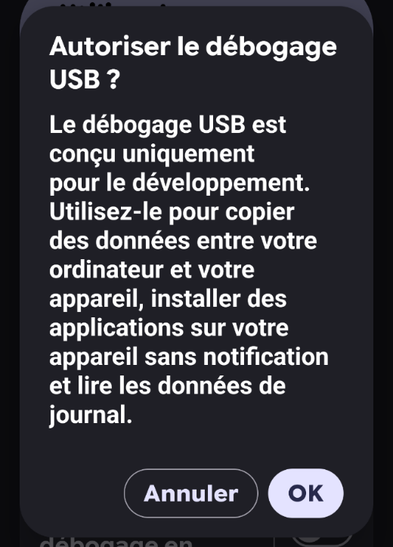

Pour afficher l’image d’un téléphone ou d’une tablette sur le grand écran du téléagrandisseur, il suffit de connecter l’appareil au téléagrandisseur KOBA Vision via un câble USB‑C. Le port USB‑C se trouve sur le côté droit du panneau de commande sous l’écran.

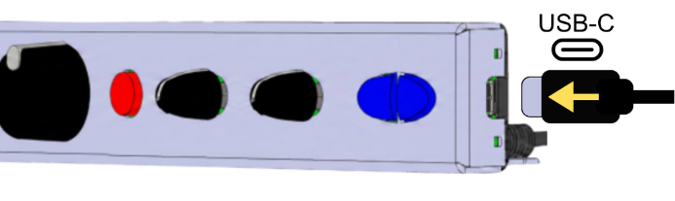

Lors de la première connexion, le téléagrandisseur doit être défini comme appareil de confiance. Faites confiance à l’ordinateur (vidéo-loupe).
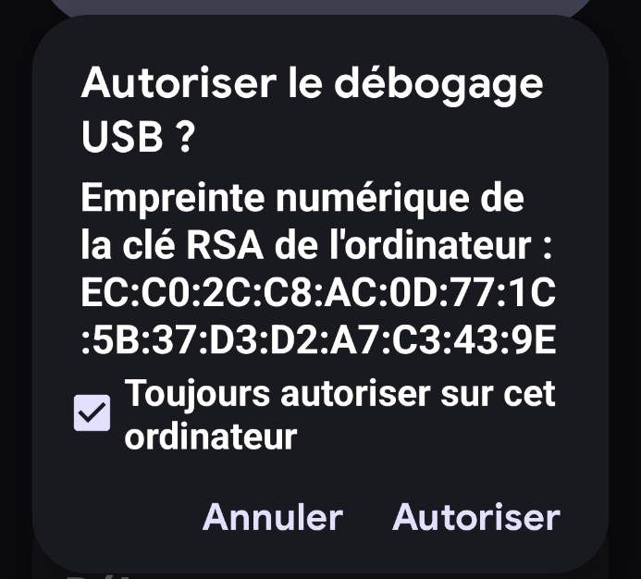

EXCEPTIONS CONNUES À L’ÉTAPE 1 :
Sur les appareils Samsung et Xiaomi, des étapes supplémentaires sont généralement nécessaires avant d’autoriser définitivement le débogage USB.

SAMSUNG : il est possible que vous ne puissiez pas activer le débogage USB dans les options développeur. Le message « bloqué par Blocage automatique » peut apparaître.
Allez alors dans : Paramètres > Sécurité et confidentialité > Blocage automatique > DÉSACTIVÉ.
Ensuite : options développeur > Débogage USB > ACTIVÉ.

XIAOMI : sélectionnez d’abord Paramètres > Paramètres supplémentaires > Options développeur > Débogage USB > ACTIVÉ.
Un écran d’avertissement « Danger » apparaît. Cochez la case indiquant que vous comprenez les risques, attendez la fin du compte à rebours puis appuyez sur « OK ».
Activez également : Options développeur > Débogage USB (Paramètres de sécurité) > ACTIVÉ
Suivez ensuite les écrans « Avertissement important », attendez la fin du compte à rebours sur chacun et sélectionnez « Suivant », puis « OK » sur le dernier écran.
Attention : si le message « Utiliser USB pour » apparaît, sélectionnez toujours « Transfert de fichiers/Android Auto ».

Étape 2 : Affichage de l’image

Il existe deux méthodes pour afficher l’image de votre téléphone ou tablette sur l’écran.

Branchez le câble USB-C.

Appuyez sur le bouton PC (bouton 2) pour le Vocatex Plus et le Quartz, ou sur le gros bouton central de grossissement du panneau de commande pour le Vocatex Standaard et l’Iris Plus (bouton 3), et pour l’EasyViewer (bouton 6).

Tournez l’écran de 90° vers la droite.

Procédez de la même manière pour revenir à l’image de la vidéo-loupe.

Bandes noires à gauche et à droite

Tournez l’écran pour réduire les bandes noires. Vous pouvez également étirer l’image en tournant le gros bouton central de grossissement du panneau de commande : bouton 6 pour le Vocatex Plus, le Quartz et l’EasyViewer, et bouton 3 pour le Vocatex Standaard et l’Iris Plus.

Son

Après avoir connecté votre téléphone ou votre tablette, le son est diffusé par les haut-parleurs de la vidéo-loupe. Vous pouvez régler le volume à l’aide du bouton rotatif de volume du panneau de commande : bouton 8 pour le Vocatex Plus et le Quartz, bouton 3 pour l’EasyViewer, bouton 4 pour l’Iris Plus et bouton 5 pour le Vocatex Standaard.

Écran noir

Il est possible que l’image ne s’affiche pas. Certaines applications bloquent l’affichage pour des raisons de confidentialité ou de droits d’auteur.

Étape 3 : Commande
Ce manuel décrit 3 scénarios d’utilisation. Vous trouverez ci-dessous des conseils permettant d’activer et de désactiver facilement les paramètres. C’est pratique pour basculer entre les configurations pour un usage mobile et celles combinées avec la fonction Connect.

Astuce : Gemini
Pour modifier les paramètres, il est recommandé d’utiliser Gemini.
Utiliser Gemini : maintenez le bouton marche/arrêt enfoncé puis prononcez la commande vocale.
- Activer TalkBack : dites « Activer TalkBack ».

Astuce : Mode de navigation
Sur un téléphone Android, vous pouvez choisir la navigation par gestes ou avec 3 boutons.
Nous recommandons la navigation à 3 boutons.
Système > Interaction > Mode de navigation > Selectionner « Navigation à 3 boutons ».
Vous pourrez ainsi, dans les scénarios 1, 2 et 3 (voir ci-dessous), revenir facilement à l’étape précédente, retourner à l’écran d’accueil et accéder au sélecteur d’applications.

Astuce : Agrandissement
Avant d’activer le zoom intégré, nous recommandons d’augmenter la taille du texte et d’utiliser le texte en gras.

Texte en gras
Paramètres > Accessibilité > Affichage et taille du texte > Options de style > Texte en gras ACTIVÉ.

Texte plus grand
Paramètres > Accessibilité > Affichage et taille du texte > Options de taille > Taille de police > Déplacer le curseur vers la droite.

Scénario 1 : Commande depuis le téléphone Android

L’image du téléphone ou de la tablette s’affiche à l’écran. Vous contrôlez le téléphone ou la tablette à l’aide de son écran tactile. Le curseur TalkBack permet à l’utilisateur de suivre la position de son doigt.

Scénario 2 : Utilisation avec une souris Bluetooth
Utilisez une souris Bluetooth pour commander le téléphone ou la tablette. Une souris avec boutons latéraux supplémentaires est recommandée.

Associer une souris Bluetooth
Activez le Bluetooth via Paramètres > Appareils connectés > Préférences de connexion > Bluetooth > Utiliser le Bluetooth ACTIVÉ ou TalkBack : « Activer Bluetooth ».
- Mettez la souris en mode appairage.
- Allez dans Paramètres > Appareils connectés > Associer un nouvel appareil > sélectionnez la souris.

Paramètres recommandés

Visibilité du pointeur de la souris
Ajustez la couleur et l’épaisseur du contour via Paramètres > Système > Souris > Accessibilité du curseur et du pavé tactile > Couleur du curseur > Couleur du pointeur + Couleur du contour du pointeur
Ajustez la taille via Paramètres > Système > Souris > Accessibilité du curseur et du pavé tactile > Taille du curseur > Déplacer le curseur.

Agrandissement
Activez le zoom via Paramètres > Accessibilité > Agrandissement > Raccourci d’agrandissement ACTIVÉ
Allez ensuite dans Raccourci d’agrandissement > Appuyer trois fois.
Ensuite : Paramètres > Accessibilité > Agrandissement > Type d’agrandissement > Agrandir tout l’écran
Pour activer l’agrandissement, appuyez trois fois rapidement sur l’écran du téléphone ou de la tablette. Vous pouvez facilement régler le niveau d’agrandissement à l’aide d’un clavier.

Lecture sous le pointeur de la souris
Activez TalkBack via Paramètres > Accessibilité > TalkBack > TalkBack ACTIVÉ ou Gemini : « Activer TalkBack ».
Lorsque vous déplacez la souris, le curseur TalkBack suit ses mouvements. Pour désactiver le son lors du déplacement du curseur, allez dans Paramètres > Accessibilité > TalkBack > Paramètres > Son et vibrations > Retour sonore : DÉSACTIVÉ.

Lecture de l’écran
Lire l’écran à partir de la position du curseur en tapotant 3 fois rapidement avec 2 doigts sur l’écran du téléphone ou de la tablette. Cela peut être plus simple avec un clavier.

Scénario 3 : Utilisation avec une souris Bluetooth et un clavier
L’ajout d’un clavier Bluetooth facilite la saisie, la lecture vocale et le zoom.

Associer une souris et un clavier Bluetooth
Activez le Bluetooth via Paramètres > Appareils connectés > Préférences de connexion > Bluetooth > Utiliser le Bluetooth ACTIVÉ ou TalkBack : « Activer Bluetooth ».
- Mettez le clavier en mode appairage.
- Allez dans Paramètres > Appareils connectés > Associer un nouvel appareil > sélectionnez le clavier.

Paramètres recommandés

Visibilité du pointeur de la souris
Ajustez la couleur et l’épaisseur du contour via Paramètres > Système > Souris > Accessibilité du curseur et du pavé tactile > Couleur du curseur > Couleur du pointeur + Couleur du contour du pointeur
Ajustez la taille via Paramètres > Système > Souris > Accessibilité du curseur et du pavé tactile > Taille du curseur > Déplacer le curseur.

Agrandissement
Activez le zoom via Paramètres > Accessibilité > Agrandissement > Raccourci d’agrandissement ACTIVÉ
Ensuite, dans Raccourci d’agrandissement > Appuyer trois fois
Ensuite : Paramètres > Accessibilité > Agrandissement > Type d’agrandissement > Agrandir tout l’écran
Le grossissement s’active et se désactive à l’aide du raccourci clavier ALT + CMD (ou la touche Windows) + M.
Pour augmenter ou diminuer le grossissement, utilisez le raccourci clavier ALT + CMD (ou la touche Windows) + PLUS (+) ou MOINS (-).

Lecture sous le pointeur de la souris
Activez TalkBack via Paramètres > Accessibilité > TalkBack > TalkBack ACTIVÉ ou Gemini : « Activer TalkBack ».
Lorsque vous déplacez la souris, le curseur TalkBack se déplace avec elle. Le son lors du déplacement du curseur peut être désactivé via Paramètres > Accessibilité > TalkBack > Paramètres > Son et vibrations > Retour sonore DÉSACTIVÉ.

Lecture de l’écran
Lire à partir du curseur : SHIFT + CTRL + ALT + ENTER
Arrêter la lecture : CTRL

Raccourcis clavier Android

Grossissement activé/désactivé | WIN + ALT + M | ALT + CMD + M
Agrandir | WIN + ALT + PLUS | ALT + CMD + PLUS
Diminuer | WIN + ALT + MIN. | ALT + CMD + MIN
Accueil | WIN + H | CMD + H
Retour | Bouton de souris supplémentaire devant
Lisez à voix haute sur le curseur | SHIFT + CTRL + ALT + ENTER
Arrête de lire | CTRL

Telefoon en tablet koppeling – CONNECT (iPhone en iPad)

Dit hoofdstuk beschrijft hoe het beeld van een telefoon of tablet wordt weergegeven op een KOBA Vision-beeldschermloep die is uitgerust met de Connect-functie. Daarnaast wordt uitgelegd hoe u uw telefoon of tablet kunt bedienen.
Stap 1: Verbinden
Om het beeld van een telefoon of tablet op het grote scherm van de beeldschermloep weer te geven, volstaat het om de telefoon of tablet via een USB-C-kabel te verbinden met een KOBA Vision-beeldschermloep. De USB-C-poort bevindt zich aan de rechterzijde van het bedieningspaneel onder het scherm. Verbind deze met uw telefoon of tablet.

Ontgrendel de telefoon. Sta de USB verbinding toe. (enkel nodig bij uitgebreide privacy instellingen)
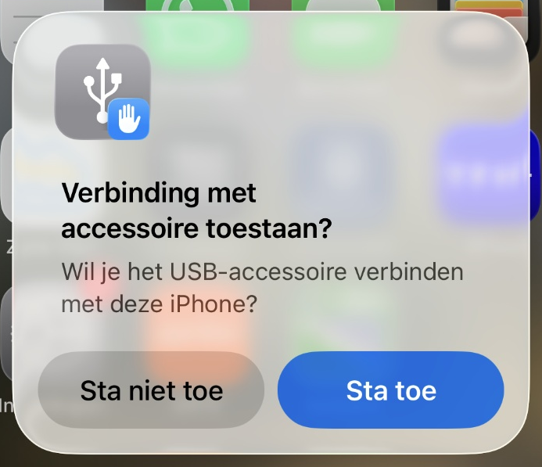
Bij een eerste verbinding moet de beeldschermloep als vertrouwd worden ingesteld. Vertrouw de computer (beeldschermloep).
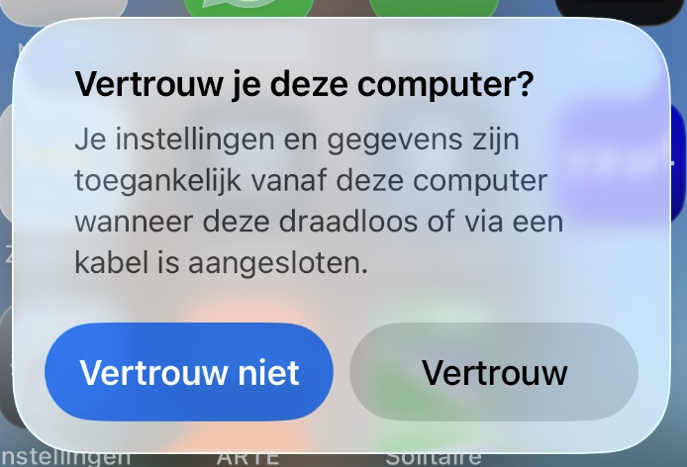

Stap 2: Beeld weergeven
Er zijn 2 methodes om het beeld van uw telefoon of tablet te tonen op het scherm.
Sluit de USB-C kabel aan,
- Druk op PC-knop (knop 2) bij de Vocatex Plus en Quartz, og op de centrale vergrotingsknop op het bedieningspaneel (knop 3) bij de Vocatex Standaard, Iris Plus, (knop6) EasyViewer.
- Draai het scherm 90° naar rechts.
Op dezelfde wijze schakelt het beeld terug naar de beeldschermloep.

Zwarte balken links en rechts

Draai het scherm om de zwarte banden te verminderen. U kunt het beeld daarnaast uitrekken met te draaien aan de grote centrale vergrotingsknop op het bedieningspaneel: knop 6 bij de Vocatex Plus, Quartz en EasyViewer, en knop 3 bij de Vocatex Standaad en de Iris Plus.

Geluid

Na het aansluiten van uw telefoon of tablet wordt het geluid weergegeven via de luidsprekers van de beeldschermloep. U kunt het volume aanpassen met de volumedraaiknop op het bedieningspaneel: knop 8 bij de Vocatex Plus en Quartz, knop 3 bij EasyViewer, knop 4 bij de Iris Plus en knop 5 bij de Vocatex Standaard.

Zwart beeld
Het kan voorkomen dat het beeld niet wordt weergegeven. Sommige app’s blokkeren het beeld omwille van privacy of auteursrechten.

Stap 3: Bediening
Deze handleiding beschrijft 3 gebruiksscenario’s. Hieronder worden tips meegegeven waarmee instellingen eenvoudig aan- en uitgeschakeld worden. Dit is handig om te wisselen tussen instellingen voor mobiel gebruik en in combinatie met de connect functie.

Tip: Siri
Om instellingen aan te passen wordt aangeraden om Siri te gebruiken.
- Siri gebruiken: Activeer Siri door de aan/uit knop lang ingedrukt te houden. Zeg daarna het spraakcommando.
- VoiceOver inschakelen: zeg “VoiceOver aan”.
- AssistiveTouch inschakelen: zeg “AssistiveTouch aan”.

Tip: Activeringsknop
Bij een iPhone of iPad kan u een activertingsknop gebruiken om functies snel aan te passen. Doe dit eventueel voor VoiceOver of AssistiveTouch.
Activeringsknop: 3x zijknop (aan/uit knop)
Instellingen > Toegankelijkheid > Activeringsknop > Selecteer VoiceOver of AssistiveTouch.

Tip: Vergroting
Voordat u de ingebouwde vergroting (zoom) inschakelt, raden we aan om de teksten vet en groter in te stellen.

Vette tekst
Instellingen > Toegankelijkheid > Weergave en tekstgrootte > Vette tekst AAN

Grotere tekst
Instellingen > Toegankelijkheid > Weergave en tekstgrootte > Grotere tekst > Grotere tekstgroottes AAN + Schuifbalk op onderaan.

Tip: Opdrachten
Via de iOS-app Opdrachten hebben we voor u een aantal instellingen vooraf klaargezet.
U kunt deze downloaden op onze website via www.kobavision.be > Ondersteuning > Softwaredownload > KOBA Vision Connect.
Er zijn vier categorieën beschikbaar: ‘Muis’, ‘Vergroting & spraak’, ‘Spraak’ en ‘Alles uit’. Wanneer u een van deze categorieën selecteert, worden de bijbehorende instellingen automatisch toegepast.

Scenario 1: Bediening vanaf iPhone of iPad
Het beeld van de telefoon of tablet verschijnt op het scherm. De bediening van de telefoon of tablet doet u op het touchscreen van de telefoon of tablet. Met de VoiceOver cursor kan de gebruiker de positie van zijn of haar vinger volgen.

Scenario 2: Bediening met Bluetooth-muis
Gebruik een Bluetooth-muis om te telefoon of tablet te bedienen. Een muis met extra zijknoppen wordt aanbevolen.

Bluetooth muis koppelen
Schakel Bleutooth in via Instellingen > Bluetooth > Bluetooth AAN of Siri: “Bluetooth aan”.
Zet de muis in koppelmodus.
- Selecteer de muis in de lijst met nieuwe apparaten en koppel.

Schakel AssistiveTouch in
AssistiveTouch moet ingeschakeld worden om de muis te zien op het scherm.
Schakel AssistiveTouch in via Instellingen > Toegankelijkheid > Aanraken > Assistive Touch > AssistiveTouch AAN of Siri: “Assistive Touch aan”.

Aanbevolen instellingen

Muispijl
- Schakel aangepaste gebaren uit om een muispijl te gebruiken.
- Instellingen > Toegankelijkheid > Aanraken > Assistive Touch > Voer aanraakgebaren uit UIT

Sneltoets voor thuis en appkiezer
- Wijs extra muisknoppen toe aan Thuis en de Appkiezer.
- Instellingen > Toegankelijkheid > Aanraken > Assistive Touch > Apparaten > Selecteer de muis > Pas extra knoppen aan
- Klik op de knop om te configureren en kies de functie Thuis of Appkiezer.

Zichtbaarheid muis
Pas het contrast aan via Instellingen > Toegankelijkheid > Aanwijzerbediening > Verhoog contrast AAN.
Pas de kleur en randbreedte aan via Instellingen > Toegankelijkheid > Aanwijzerbediening > Kleur en via Instellingen > Toegankelijkheid > Aanwijzerbediening > Kleur > Randbreedte.
Pas de grootte aan via Instellingen > Toegankelijkheid > Aanwijzerbediening > Aanwijzergrootte.

Vergroting
Schakel Zoomen in via Instellingen > Toegankelijkheid > Zoomen > Zoomen AAN.
De vergroting wordt ingesteld op het scherm van de telefoon of tablet door met 3 vingers te tikken en te slepen. De vergroting instellingen kan eenvoudig bij gebruik van een toetsenbord.

Lezen onder de muis
Schakel VoiceOver in via Instellingen > Toegankelijkheid > VoiceOver > VoiceOver AAN of Siri: “VoiceOver aan”.
Bij het bewegen van de muis wordt de VoiceOver cursor verplaats met de muis. Het geluid bij het verplaatsen van de cursor wordt uitgeschakeld bij Instellingen > Toegankelijkheid > VoiceOver > Audio > VoiceOver: horen en voelen > Onderdeel in focus > Geluid UIT.

Scherm lezen
Lees het scherm voor door met 2 vingers aan de bovenkant van het scherm van de telefoon of tablet naar onder te vegen. Dit kan eenvoudiger in combinatie met een toetsenbord.

Witte bol op telefoon of tablet scherm
Na het verbreken van de verbinding met de muis blijft AssistiveTouch actief en toont het een witte bol op het scherm. Om de witte bol te laten verdwijnen verbindt u terug de muis of schakelt u AssistiveTouch uit.

Scenario 3 – Gebruik met Bluetooth-muis en toetsenbord
Door een Bluetooth-toetsenbord toe te voegen wordt typen, voorlezen en zoomen eenvoudiger.

Bluetooth muis en toetsenbord koppelen
- Schakel Bleutooth in via Instellingen > Bluetooth > Bluetooth AAN of Siri: “Bluetooth aan”.
- Zet de muis en het toetsenbord in koppelmodus.
- Selecteer de muis in de lijst met nieuwe apparaten en koppel.
- Selecteer het toetsenbord in de lijst met nieuwe apparaten en koppel.

Aanbevolen instellingen

Muispijl
- Schakel aangepaste gebaren uit om een muispijl te gebruiken.
- Instellingen > Toegankelijkheid > Aanraken > Assistive Touch > Voer aanraakgebaren uit UIT

Sneltoets voor thuis en appkiezer
- Wijs extra muisknoppen toe aan Thuis en de Appkiezer.
- Instellingen > Toegankelijkheid > Aanraken > Assistive Touch > Apparaten > Selecteer de muis > Pas extra knoppen aan
Klik op de knop om te configureren en kies de functie Thuis of Appkiezer.

Zichtbaarheid muis
Pas het contrast aan via Instellingen > Toegankelijkheid > Aanwijzerbediening > Verhoog contrast AAN.
Pas de kleur en randbreedte aan via Instellingen > Toegankelijkheid > Aanwijzerbediening > Kleur en via Instellingen > Toegankelijkheid > Aanwijzerbediening > Kleur > Randbreedte.
Pas de grootte aan via Instellingen > Toegankelijkheid > Aanwijzerbediening > Aanwijzergrootte.

Vergroting
Schakel Zoomen in via Instellingen > Toegankelijkheid > Zoomen > Zoomen AAN.
De vergroting wordt aangepast met CTRL en te draaien aan het muiswieltje. Deze sneltoets wordt ingeschakeld via Instellingen > Toegankelijkheid > Zoomen > Toetscombinaties AAN + Zoom via scrolwiel AAN

Lezen onder de muis
Schakel VoiceOver in via Instellingen > Toegankelijkheid > VoiceOver > VoiceOver AAN of Siri: “VoiceOver aan”. Instellingen > Toegankelijkheid > Zoomen > Zoomen AAN.
Bij het bewegen van de muis wordt de VoiceOver cursor verplaats met de muis. Het geluid bij het verplaatsen van de cursor wordt uitgeschakeld bij Instellingen > Toegankelijkheid > VoiceOver > Audio > VoiceOver: horen en voelen > Onderdeel in focus > Geluid UIT.

Scherm lezen
Lees voor vanaf de cursor: CTRL + OPTION + A.
Stop het voorlezen: CTRL

Witte bol op telefoon of tablet scherm
Na het verbreken van de verbinding met de muis blijft AssistiveTouch actief en toont het een witte bol op het scherm. Om de witte bol te laten verdwijnen verbindt u terug de muis of schakelt u AssistiveTouch uit.

Sneltoetsen iOS en iPadOS

Vergroten/verkleinen | CTRL + mousewheel
Thuisscherm | Extra mouse button bottom  CMD + H
Appkiezer | Extra mouse button top
Kleuren wisselen | Right mouseclick
Lees voor vanaf cursor | CTRL + OPTION + A
Stop lezen | CTRL

Telefoon en tablet koppeling – CONNECT (Android en Android Tablet)

Dit hoofdstuk beschrijft hoe het beeld van een telefoon of tablet wordt weergegeven op een KOBA Vision-beeldschermloep die is uitgerust met de Connect-functie. Daarnaast wordt uitgelegd hoe u uw telefoon of tablet kunt bedienen.

Deze werkwijze is gebaseerd op onze testen met de Pixel 9A en Pixel Tablet, beiden met Android versie 17.

Stap 1: Verbinden
Voordat er met het externe scherm kan verbonden worden, moet eerst de ontwikkelaarsopties geactiveerd worden en vervolgens USB-foutopsporing inschakelen.

Ontwikkelaarsopties inschakelen: Open Instellingen > Over de telefoon > Buildnummer. Tik 7 keer achter elkaar op Buildnummer en indien gevraagd voer de pincode, het patroon of wachtwoord van de telefoon in. Er verschijnt nu een melding dat men ontwikkelaar is.

USB-foutopsporing inschakelen: Open Instellingen > Systeem > Opties voor ontwikkelaars > Foutopsporing > USB-foutopsporing aanzetten.
Hierna vraagt het toestel of USB-foutopsporing mag toegestaan worden. “OK” selecteren.
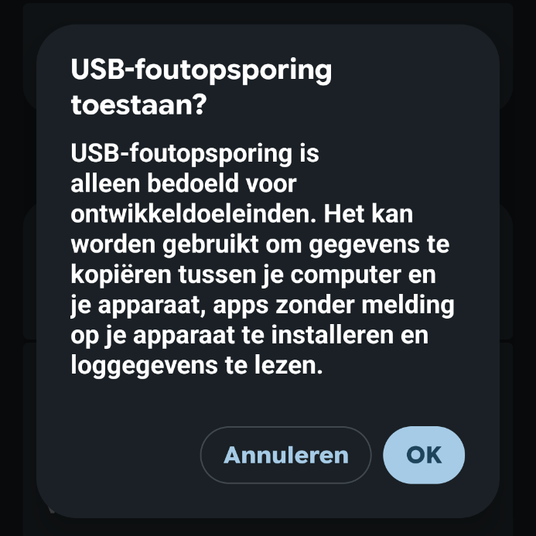

Om het beeld van een telefoon of tablet op het grote scherm van de beeldschermloep weer te geven, volstaat het nu om de telefoon of tablet via een USB-C-kabel te verbinden met een KOBA Vision-beeldschermloep. De USB-C-poort bevindt zich aan de rechterzijde van het bedieningspaneel onder het scherm. Verbind deze met uw telefoon of tablet.

Bij een eerste verbinding moet de beeldschermloep als vertrouwd worden ingesteld. Vertrouw de computer (beeldschermloep).
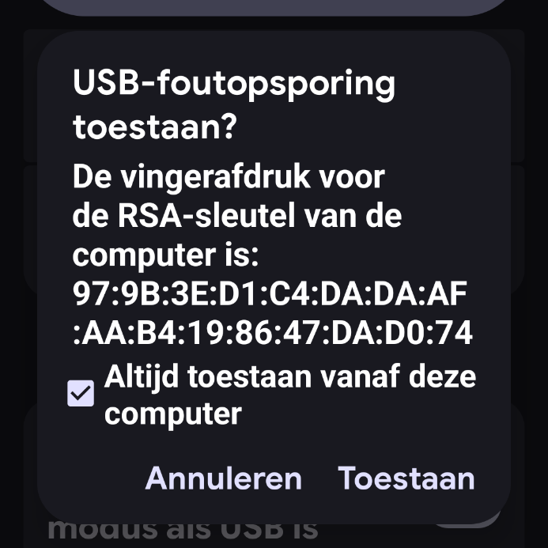

GEKENDE UITZONDERINGEN BIJ STAP 1:
Bij Samsung en Xiaomi toestellen zijn er meestal extra stappen nodig vooraleer u de USB-foutopsporing definitief kunt toestaan.

SAMSUNG: Het kan zijn dat u de USB-foutopsporing niet kan inschakelen bij de ontwikkelaarsopties. Hier staat dan “geblokkeerd door Automatisch blokkeren” bij.
Ga dan naar: Instellingen > Beveiliging & Privacy > Automatisch blokkeren > UIT
Hierna terug naar: ontwikkelaarsopties > USB-foutopsporing > AAN

XIAOMI: Selecteer eerst Instellingen > Aanvullende instellingen > Ontwikkelaarsopties > USB-debugging > AAN
Nu verschijnt het scherm met de waarschuwing "Gevaar". Vink onderaan het vakje aan bij de tekst "Ik ben me bewust van de mogelijke risico’s en neem alle mogelijke gevolgen vrijwillig op". Wacht tot de aftelling volledig is afgelopen en tik vervolgens onderaan op "OK".
Selecteer daarna tevens: Ontwikkelaarsopties > USB-debugging (Beveiligingsinstellingen) > AAN
Nu verschijnen er achtereenvolgens enkele schermen met de waarschuwing "Belangrijke waarschuwing". Wacht bij elk scherm tot de aftelling volledig is afgelopen en tik onderaan op "Volgende". Tik bij het laatste scherm tot slot op "OK".
Let op: Moest u de melding op uw scherm krijgen “USB gebruiken voor”, selecteer dan altijd “Bestandsoverdracht/Android Auto”

Stap 2: Beeld weergeven
Er zijn 2 methodes om het beeld van uw telefoon of tablet te tonen op het scherm.
Sluit de USB-C kabel aan,
- Druk op PC-knop (knop 2) bij de Vocatex Plus en Quartz, og op de centrale vergrotingsknop op het bedieningspaneel (knop 3) bij de Vocatex Standaard, Iris Plus, (knop6) EasyViewer.
- Draai het scherm 90° naar rechts.
Op dezelfde wijze schakelt het beeld terug naar de beeldschermloep.

Zwarte balken links en rechts

Draai het scherm om de zwarte banden te verminderen. U kunt het beeld daarnaast uitrekken met te draaien aan de grote centrale vergrotingsknop op het bedieningspaneel: knop 6 bij de Vocatex Plus, Quartz en EasyViewer, en knop 3 bij de Vocatex Standaad en de Iris Plus.

Geluid

Na het aansluiten van uw telefoon of tablet wordt het geluid weergegeven via de luidsprekers van de beeldschermloep. U kunt het volume aanpassen met de volumedraaiknop op het bedieningspaneel: knop 8 bij de Vocatex Plus en Quartz, knop 3 bij EasyViewer, knop 4 bij de Iris Plus en knop 5 bij de Vocatex Standaard.

Zwart beeld
Het kan voorkomen dat het beeld niet wordt weergegeven. Sommige app’s blokkeren het beeld omwille van privacy of auteursrechten.

Stap 3: Bediening
Deze handleiding beschrijft 3 gebruiksscenario’s. Hieronder worden tips meegegeven waarmee instellingen eenvoudig aan- en uitgeschakeld worden. Dit is handig om te wisselen tussen instellingen voor mobiel gebruik en in combinatie met de connect functie.

Tip: Gemini
Om instellingen aan te passen wordt aangeraden om Gemini te gebruiken.
- Gemini gebruiken: Activeer Gemini door de aan/uit knop lang ingedrukt te houden. Zeg daarna het spraakcommando.
- TalkBack inschakelen: zeg “TalkBack aan”.

Tip: Navigatiemodus
Bij een Android telefoon kan u navigatie met gebaren of met 3 knoppen kiezen.
Wij raden aan om de navigatie met 3 knoppen te gebruiken: Systeem > Interactie > Navigatiemodus > Navigatie met 3 knoppen SELECTEREN
Op deze manier kunt u in zowel scenario 1, 2 als 3 (zie verder) eenvoudig één stap terug navigeren, evenals vlot terugkeren naar het thuisscherm en de app-switcher.
Tip: Vergroting
Voordat u de ingebouwde vergroting (zoom) inschakelt, raden we aan om de teksten vet en groter in te stellen.

Vette tekst
Instellingen > Toegankelijkheid > Weergave en tekstgrootte > Stijlopties > Vetedrukte tekst AAN

Grotere tekst
Instellingen > Toegankelijkheid > Weergave en tekstgrootte > Formaatopties > Lettergrootte > Schuifbalk VERSCHUIVEN NAAR RECHTS.

Scenario 1: Bediening vanaf Android telefoon
Het beeld van de telefoon of tablet verschijnt op het scherm. De bediening van de telefoon of tablet doet u op het touchscreen van de telefoon of tablet. Met de TalkBack cursor kan de gebruiker de positie van zijn of haar vinger volgen.

Scenario 2: Bediening met Bluetooth-muis
Gebruik een Bluetooth-muis om te telefoon of tablet te bedienen. Een muis met extra zijknoppen wordt aanbevolen.

Bluetooth muis koppelen
Schakel Bleutooth in via Instellingen > Verbonden apparaten > Verbindsvoorkeuren > Bluetooth > Bluetooth gebruiken AAN of TalkBack: “Bluetooth aan”.
- Zet de muis in koppelmodus.
- Ga naar Instellingen > Verbonden apparaten > Nieuw apparaat koppelen > selecteer hier de muis

Aanbevolen instellingen

Zichtbaarheid muis
Pas de kleur en randbreedte aan via Instellingen > Systeem > Muis > Toegankelijkheid van cursor en touchpad > Kleur van cursor > Kleur van aanwijzer + Streekkleur voor aanwijzer
Pas de grootte aan via Instellingen > Systeem > Muis > Toegankelijkheid van cursor en touchpad > Grootte van cursor > Schuifbalk VERSCHUIVEN.

Vergroting
Schakel Zoomen in via Instellingen > Toegankelijkheid > Vergroting > Snelkoppeling voor vergroting AAN
Ga hierna in Snelkoppeling voor vergroting > Tik 3 keer
Daarna Instellingen > Toegankelijkheid > Vergroting > Type vergroting > Volledig scherm vergroten
De vergroting wordt ingesteld door op het scherm van de telefoon of tablet 3x kort achter elkaar te tikken. De vergroting instellen kan eenvoudig bij gebruik van een toetsenbord.

Lezen onder de muis
Schakel TalkBack in via Instellingen > Toegankelijkheid > TalkBack > TalkBack AAN of Gemini: “TalkBack aan”.
Bij het bewegen van de muis wordt de TalkBack cursor verplaats met de muis. Het geluid bij het verplaatsen van de cursor wordt uitgeschakeld bij Instellingen > Toegankelijkheid > TalkBack > Instellingen > Geluid en Trillen > Geluidsfeedback UIT.

Scherm lezen
Lees het scherm voor, vanaf waar de cursor staat, door met 2 vingers 3x kort achter elkaar op het scherm van de telefoon of tablet te tikken. Dit kan eenvoudiger in combinatie met een toetsenbord.

Scenario 3 – Gebruik met Bluetooth-muis en toetsenbord
Door een Bluetooth-toetsenbord toe te voegen wordt typen, voorlezen en zoomen eenvoudiger.

Bluetooth muis en toetsenbord koppelen
Schakel Bleutooth in via Instellingen > Verbonden apparaten > Verbindsvoorkeuren > Bluetooth > Bluetooth gebruiken AAN of TalkBack: “Bluetooth aan”.
- Zet het toetsenbord in koppelmodus.
- Ga naar Instellingen > Verbonden apparaten > Nieuw apparaat koppelen > selecteer hier het toetsenbord

Aanbevolen instellingen

Zichtbaarheid muis
Pas de kleur en randbreedte aan via Instellingen > Systeem > Muis > Toegankelijkheid van cursor en touchpad > Kleur van cursor > Kleur van aanwijzer + Streekkleur voor aanwijzer
Pas de grootte aan via Instellingen > Systeem > Muis > Toegankelijkheid van cursor en touchpad > Grootte van cursor > Schuifbalk VERSCHUIVEN.

Vergroting
Schakel Zoomen in via Instellingen > Toegankelijkheid > Vergroting > Snelkoppeling voor vergroting AAN
Hierna in Snelkoppeling voor vergroting > Tik 3 keer
Daarna Instellingen > Toegankelijkheid > Vergroting > Type vergroting > Volledig scherm vergroten
De vergroting wordt aan- en uitgezet met de sneltoets op uw toetsenbord ALT + CMD (of Windows – toets) + M.
Om te vergroten of te verkleinen, gebruikt u de sneltoets ALT + CMD (of de Windows-toets) en de PLUS (+) of MIN (-) toets.

Lezen onder de muis
Schakel TalkBack in via Instellingen > Toegankelijkheid > TalkBack > TalkBack AAN of Gemini: “TalkBack aan”.TalkBack
Bij het bewegen van de muis wordt de TalkBack cursor verplaats met de muis. Het geluid bij het verplaatsen van de cursor wordt uitgeschakeld bij Instellingen > Toegankelijkheid > TalkBack > Instellingen > Geluid en Trillen > Geluidsfeedback UIT.

Scherm lezen
Lees voor vanaf de cursor: SHIFT + CTRL + ALT + ENTER
Stop het voorlezen: CTRL

Sneltoetsen Android

Vergroting aan/uit | WIN + ALT + M | ALT + CMD + M
Vergroten | WIN + ALT + PLUS | ALT + CMD + PLUS
Verkleinen | WIN + ALT + MIN | ALT + CMD + MIN
Thuis | WIN + H | CMD + H
Terug | Extra muisknop vooraan
Lees voor vanaf cursor | SHIFT + CTRL + ALT + ENTER
Stop lezen | CTRL

Phone and Tablet Connection – CONNECT (iPhone and iPad)

This chapter explains how to display the screen of a phone or tablet on a KOBA Vision video magnifier equipped with the Connect feature. It also explains how to control your phone or tablet.

Step 1: Connect
To display the image from a phone or tablet on the large screen of the video magnifier, simply connect the phone or tablet to a KOBA Vision video magnifier using a USB-C cable. The USB-C port is located on the right side of the control panel beneath the screen. Connect it to your phone or tablet.
Unlock the phone. Allow the USB connection if prompted. (Only required when advanced privacy settings are enabled.)
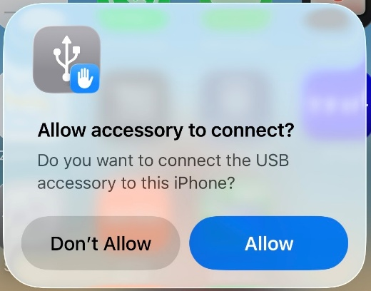
When connecting for the first time, the video magnifier must be marked as a trusted device.
Trust the computer (video magnifier).
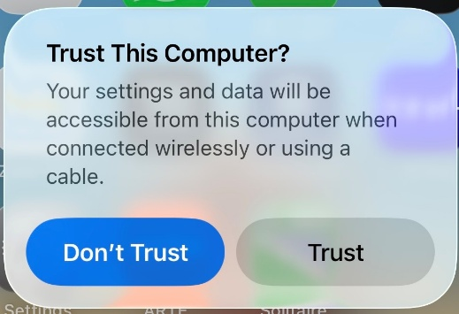

Step 2: Display the Image
There are two methods to display your phone or tablet on the magnifier screen:

Connect the USB-C cable.

Press the PC button (button 2) on the Vocatex Plus and Quartz, or the large central magnification knob on the control panel (button 3) on the Vocatex Standaard and Iris Plus, and (button 6) on the EasyViewer.

Rotate the screen 90° to the right.

Repeat the same procedure to switch back to the video magnifier’s image.

Black bars on the left and right

Rotate the screen to reduce the black bars. You can also stretch the image by turning the large central magnification knob on the control panel: button 6 on the Vocatex Plus, Quartz and EasyViewer, and button 3 on the Vocatex Standaard and Iris Plus.

Sound

After connecting your phone or tablet, sound is played through the video magnifier’s speakers. You can adjust the volume using the volume knob on the control panel: button 8 on the Vocatex Plus and Quartz, button 3 on the EasyViewer, button 4 on the Iris Plus and button 5 on the Vocatex Standaard.

Black Screen
In some cases, the image remains black. Certain apps block screen sharing due to privacy or copyright restrictions.

Step 3: Control
This guide describes three usage scenarios. The following tips make it easy to enable and disable settings, allowing you to switch quickly between mobile use and use with the Connect function.

Tip: Siri
Using Siri is recommended for changing settings.
Activate Siri by pressing and holding the power button. Then speak the desired voice command.
- Enable VoiceOver: say "Turn VoiceOver on."
- Enable AssistiveTouch: say "Turn AssistiveTouch on."

Tip: Accessibility Shortcut
On an iPhone or iPad, you can use an Accessibility Shortcut to quickly enable or disable features such as VoiceOver or AssistiveTouch.
Accessibility Shortcut: Triple-click the side button (power button)
Go to: Settings > Accessibility > Accessibility Shortcut > Select VoiceOver or AssistiveTouch

Tip: Magnification
Before enabling the built-in Zoom feature, we recommend making text bold and larger.

Bold Text
Settings > Accessibility > Display & Text Size > Bold Text ON

Larger Text
Settings > Accessibility > Display & Text Size > Larger Text > Larger Accessibility Sizes ON and adjust the slider at the bottom.

Tip: Shortcuts
We have prepared a number of settings for you using the iOS Shortcuts app.
You can download them from our website at www.kobavision.be > Support > Software downloads > KOBA Vision Connect.
Four categories are available: ‘Mouse’, ‘Magnification & speech’, ‘Speech’ and ‘All off’. When you select one of these categories, the corresponding settings are applied automatically.

Scenario 1: Controlling from the iPhone or iPad
The phone or tablet screen is displayed on the video magnifier screen.
You continue to control the phone or tablet using its touchscreen. With the VoiceOver cursor enabled, users can follow the position of their finger on the screen.

Scenario 2: Control with a Bluetooth mouse
Use a Bluetooth mouse to operate the phone or tablet. A mouse with additional side buttons is recommended.

Pairing a Bluetooth Mouse
- Enable Bluetooth via Settings > Bluetooth > Bluetooth ON or say: "Turn Bluetooth on."
- Put the mouse into pairing mode.
- Select the mouse from the list of available devices and pair it.

Enable AssistiveTouch
AssistiveTouch must be enabled in order to display the mouse pointer on the screen.
Enable AssistiveTouch via: Settings > Accessibility > Touch > AssistiveTouch > AssistiveTouch ON or say: "Turn AssistiveTouch on."

Recommended Settings

Mouse Pointer
Disable custom gestures to use a mouse pointer.
Settings > Accessibility > Touch > AssistiveTouch > Perform Touch Gestures OFF

Home and App Switcher Shortcuts
Assign additional mouse buttons to Home and App Switcher.
Settings > Accessibility > Touch > AssistiveTouch > Devices > Select Mouse > Customize Additional Buttons
Click the button to configure and assign either Home or App Switcher.

Mouse Visibility
Increase contrast: Settings > Accessibility > Pointer Control > Increase Contrast ON
Adjust color and border width: Settings > Accessibility > Pointer Control > Color and Settings > Accessibility > Pointer Control > Color > Border Width
Adjust pointer size: Settings > Accessibility > Pointer Control > Pointer Size

Magnification
Enable Zoom: Settings > Accessibility > Zoom > Zoom ON
Zoom is controlled directly on the phone or tablet screen using a three-finger tap and drag gesture. Zoom settings are easier to manage when using a keyboard.

Read Under the Mouse Pointer
Enable VoiceOver: Settings > Accessibility > VoiceOver > VoiceOver ON or say: "Turn VoiceOver on."
When moving the mouse, the VoiceOver cursor follows the mouse pointer. Disable cursor movement sounds: Settings > Accessibility > VoiceOver > Audio > VoiceOver Sounds > Item Focused > Sound OFF

Read from cursor
To read aloud starting from the cursor, swipe downward with two fingers from the top of the phone or tablet screen. This can also be used conveniently with a keyboard.

White Dot on the Phone or Tablet Screen
After disconnecting the mouse, AssistiveTouch remains active and displays a white dot on the screen. To remove the white dot, reconnect the mouse or disable AssistiveTouch.

Scenario 3: Use with a Bluetooth Mouse and Keyboard
Adding a Bluetooth keyboard makes typing, reading aloud, and zooming easier.

Pairing a Bluetooth Mouse and Keyboard
- Enable Bluetooth via Settings > Bluetooth > Bluetooth ON or say: "Turn Bluetooth on."
- Put the mouse and keyboard into pairing mode.
- Select and pair the mouse from the list of available devices.
- Select and pair the keyboard from the list of available devices.

Recommended Settings

Mouse Pointer
Disable custom gestures to use a mouse pointer.
Settings > Accessibility > Touch > AssistiveTouch > Perform Touch Gestures OFF

Home and App Switcher Shortcuts
Assign additional mouse buttons to Home and App Switcher.
Settings > Accessibility > Touch > AssistiveTouch > Devices > Select Mouse > Customize Additional Buttons
Click the button to configure and assign either Home or App Switcher.

Mouse Visibility
Increase contrast: Settings > Accessibility > Pointer Control > Increase Contrast ON
Adjust color and border width: Settings > Accessibility > Pointer Control > Color and Settings > Accessibility > Pointer Control > Color > Border Width
Adjust pointer size: Settings > Accessibility > Pointer Control > Pointer Size

Magnification
Enable Zoom: Settings > Accessibility > Zoom > Zoom ON
Zoom can be adjusted by holding CTRL and scrolling the mouse wheel. Enable this shortcut via: Settings > Accessibility > Zoom > Keyboard Shortcuts ON + Zoom with Scroll Wheel ON

Read Under the Mouse Pointer
Enable VoiceOver: Settings > Accessibility > VoiceOver > VoiceOver ON or say: "Turn VoiceOver on."
When moving the mouse, the VoiceOver cursor follows the mouse pointer. Disable cursor movement sounds: Settings > Accessibility > VoiceOver > Audio > VoiceOver Sounds > Item Focused > Sound OFF

Read from cursor
Read from the cursor position: CTRL + OPTION + A
Stop reading: CTRL

White Dot on the Phone or Tablet Screen
After disconnecting the mouse, AssistiveTouch remains active and displays a white dot on the screen. To remove the white dot, reconnect the mouse or disable AssistiveTouch.

iOS and iPadOS keyboard shortcuts

Zoom in/out | CTRL + mousewheel
Home Screen | Extra mouse button bottom  CMD + H
App Switcher | Extra mouse button top
Changing colors | Right mouseclick
Read aloud from cursor | CTRL + OPTION + A
Stop reading | CTRL

Phone and tablet connection – CONNECT (Android phones and tablets)

This chapter describes how to display the screen of a phone or tablet on a KOBA Vision video magnifier equipped with the CONNECT function. It also explains how to control your phone or tablet.

This procedure is based on our tests with the Pixel 9A and Pixel Tablet, both running Android version 17.

Step 1: Connect
Before connecting to the external screen, you must first activate Developer options and then enable USB debugging.
Enable Developer options: Open Settings > About phone > Build number. Tap Build number 7 times in succession and, if prompted, enter your phone’s PIN, pattern or password. A message will appear confirming that you are now a developer.
Enable USB debugging: Open Settings > System > Developer options > Debugging > Turn on USB debugging.
Your device will then ask whether to allow USB debugging. Select “OK”.
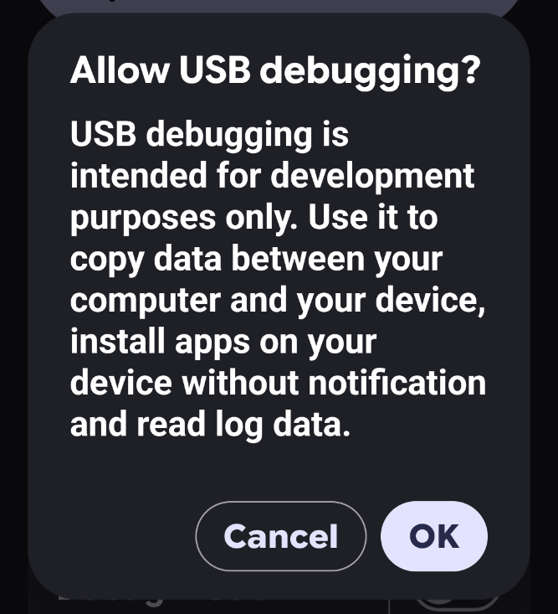

To display your phone or tablet’s screen on the large screen of the video magnifier, simply connect your phone or tablet to a KOBA Vision video magnifier using a USB-C cable. The USB-C port is located on the right-hand side of the control panel below the screen. Connect your phone or tablet to this port.

When connecting for the first time, you must mark the video magnifier as a trusted device. Select the option to trust the computer (video magnifier).
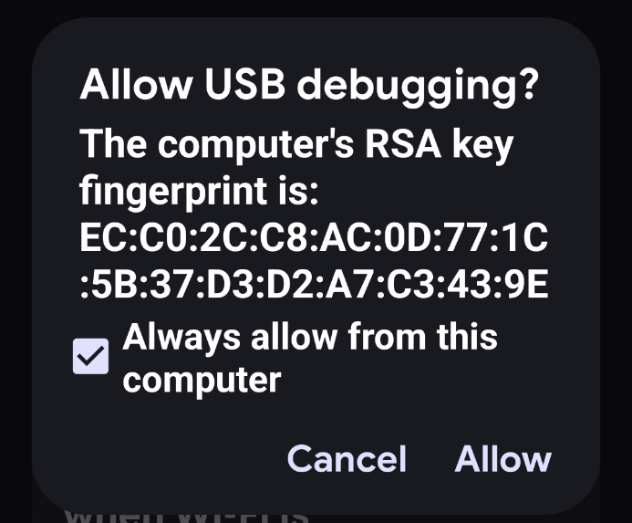

KNOWN EXCEPTIONS FOR STEP 1:
Samsung and Xiaomi devices usually require additional steps before you can fully enable USB debugging.

SAMSUNG: You may be unable to enable USB debugging in Developer options. If so, “Blocked by Auto Blocker” will appear.
Go to: Settings > Security and privacy > Auto Blocker > OFF
Then return to: Developer options > USB debugging > ON
XIAOMI: First, select Settings > Additional settings > Developer options > USB debugging > ON.
A screen displaying the warning “Danger” will now appear. Tick the box at the bottom next to “I am aware of the possible risks and assume all possible consequences voluntarily”. Wait until the countdown has finished, then tap “OK” at the bottom.
Next, also select: Developer options > USB debugging (Security settings) > ON.
Several screens displaying an “Important warning” will now appear in succession. On each screen, wait until the countdown has finished, then tap “Next” at the bottom. On the final screen, tap “OK”.
Please note: If “Use USB for” appears on your screen, always select “File transfer/Android Auto”.

Step 2: Display the screen
There are two ways to display your phone or tablet’s screen on the video magnifier:

Connect the USB-C cable.

Press the PC button (button 2) on the Vocatex Plus and Quartz, or the large central magnification knob on the control panel (button 3) on the Vocatex Standaard and Iris Plus, and (button 6) on the EasyViewer.

Rotate the screen 90° to the right.

Repeat the same procedure to switch back to the video magnifier’s image.

Black bars on the left and right

Rotate the screen to reduce the black bars. You can also stretch the image by turning the large central magnification knob on the control panel: button 6 on the Vocatex Plus, Quartz and EasyViewer, and button 3 on the Vocatex Standaard and Iris Plus.

Sound

After connecting your phone or tablet, sound is played through the video magnifier’s speakers. You can adjust the volume using the volume knob on the control panel: button 8 on the Vocatex Plus and Quartz, button 3 on the EasyViewer, button 4 on the Iris Plus and button 5 on the Vocatex Standaard.

Black screen

The screen may sometimes not be displayed. Some apps block screen sharing for privacy or copyright reasons.

Step 3: Operation

This guide describes three usage scenarios. Below are tips for easily turning settings on and off. This makes it convenient to switch between settings for mobile use and use with the CONNECT function.

Tip: Gemini
We recommend using Gemini to adjust settings.
- Using Gemini: Activate Gemini by pressing and holding the power button. Then say the voice command.
- Enabling TalkBack: Say “Turn on TalkBack”.

Tip: Navigation mode
On an Android phone, you can choose between gesture navigation and 3-button navigation.
We recommend using 3-button navigation: System > Interaction > Navigation mode > SELECT 3-button navigation.
This allows you to easily go back one step, return to the home screen and access the app switcher in all three scenarios (see below).
Tip: Magnification
Before enabling the built-in magnification (zoom), we recommend making the text bold and increasing its size.

Bold text

Settings > Accessibility > Display size and text > Style options > Bold text ON

Larger Text

Settings > Accessibility > Display size and text > Size options > Font size > MOVE THE SLIDER TO THE RIGHT.

Scenario 1: Control from an Android phone

The phone or tablet’s screen appears on the video magnifier’s display. You control the phone or tablet using its touchscreen. The TalkBack cursor allows you to track the position of your finger.

Scenario 2: Control with a Bluetooth mouse

Use a Bluetooth mouse to control your phone or tablet. A mouse with additional side buttons is recommended.

Pairing a Bluetooth mouse
Enable Bluetooth via Settings > Connected devices > Connection preferences > Bluetooth > Use Bluetooth ON, or use TalkBack: “Turn on Bluetooth”.
- Put the mouse in pairing mode.
- Ga naar Instellingen > Verbonden apparaten > Nieuw apparaat koppelen > selecteer hier de muis

Recommended settings

Mouse pointer visibility
Adjust the colour and outline width via Settings > System > Mouse > Cursor and touchpad accessibility > Cursor colour > Pointer colour + Pointer outline colour.
Adjust the size via Settings > System > Mouse > Cursor and touchpad accessibility > Cursor size > MOVE THE SLIDER.

Magnification
Enable magnification via Settings > Accessibility > Magnification > Magnification shortcut ON.
Then go to Magnification shortcut > Triple-tap screen.
Next, go to Settings > Accessibility > Magnification > Magnification type > Magnify full screen.
Activate magnification by tapping the phone or tablet’s screen three times in quick succession. You can easily adjust the magnification using a keyboard.

Read under the mouse pointer
Enable TalkBack via Settings > Accessibility > TalkBack > Use TalkBack ON, or use Gemini: “Turn on TalkBack”.
When you move the mouse, the TalkBack cursor follows the mouse pointer. To disable the sound when moving the cursor, go to Settings > Accessibility > TalkBack > Settings > Sound and vibration > Sound feedback OFF.

Read the screen

To read the screen aloud from the cursor’s current position, tap the phone or tablet’s screen three times in quick succession with two fingers. This is easier when using a keyboard.

Scenario 3 – Using a Bluetooth mouse and keyboard
Adding a Bluetooth keyboard makes typing, reading aloud and zooming easier.

Pairing a Bluetooth mouse and keyboard
Enable Bluetooth via Settings > Connected devices > Connection preferences > Bluetooth > Use Bluetooth ON, or use TalkBack: “Turn on Bluetooth”.
- Put the keyboard in pairing mode.

Go to Settings > Connected devices > Pair new device > select the keyboard.

Recommended settings

Mouse pointer visibility
Adjust the colour and outline width via Settings > System > Mouse > Cursor and touchpad accessibility > Cursor colour > Pointer colour + Pointer outline colour.
Adjust the size via Settings > System > Mouse > Cursor and touchpad accessibility > Cursor size > MOVE THE SLIDER.

Magnification
Enable magnification via Settings > Accessibility > Magnification > Magnification shortcut ON.
Then go to Magnification shortcut > Triple-tap screen.
Next, go to Settings > Accessibility > Magnification > Magnification type > Magnify full screen.
Turn magnification on or off using the keyboard shortcut ALT + CMD (or the Windows key) + M.
To zoom in or out, press ALT + CMD (or the Windows key) and the PLUS (+) or MINUS (-) key.

Read under the mouse pointer
Enable TalkBack via Settings > Accessibility > TalkBack > Use TalkBack ON, or use Gemini: “Turn on TalkBack”.
When you move the mouse, the TalkBack cursor follows the mouse pointer. To disable the sound when moving the cursor, go to Settings > Accessibility > TalkBack > Settings > Sound and vibration > Sound feedback OFF.

Read the screen
Read aloud from the cursor: SHIFT + CTRL + ALT + ENTER.

Keyboard shortcuts Android

Magnification on/off | WIN + ALT + M | ALT + CMD + M
Zoom in | WIN + ALT + PLUS | ALT + CMD + PLUS
Zoom out | WIN + ALT + MIN | ALT + CMD + MIN
Home | WIN + H | CMD + H
Back | Extra mouse button in front
Read aloud from cursor | SHIFT + CTRL + ALT + ENTER
Stop reading | CTRL

Telefon- und Tablet-Verbindung – CONNECT (iPhone und iPad)

Dieses Kapitel beschreibt, wie der Bildschirm eines Telefons oder Tablets auf einem KOBA Vision Bildschirmlesegerät mit Connect-Funktion angezeigt wird. Außerdem wird erklärt, wie Sie Ihr Telefon oder Tablet bedienen können.

Schritt 1: Verbinden
Um das Bild eines Telefons oder Tablets auf dem großen Bildschirm des Bildschirmlesegeräts anzuzeigen, verbinden Sie das Telefon oder Tablet einfach mit einem USB-C-Kabel mit dem KOBA Vision Bildschirmlesegerät. Der USB-C-Anschluss befindet sich auf der rechten Seite des Bedienfelds unter dem Bildschirm. Verbinden Sie ihn mit Ihrem Telefon oder Tablet.
Entsperren Sie das Telefon. Erlauben Sie die USB-Verbindung, falls Sie dazu aufgefordert werden. (Nur erforderlich, wenn erweiterte Datenschutzeinstellungen aktiviert sind.)
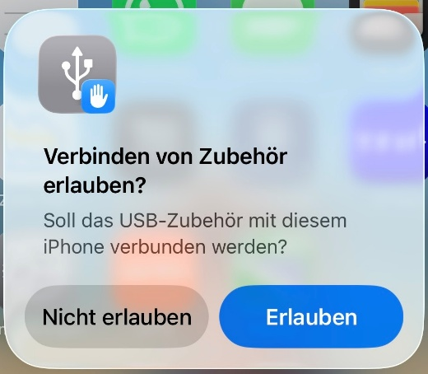
Bei der ersten Verbindung muss das Bildschirmlesegerät als vertrauenswürdiges Gerät festgelegt werden. Vertrauen Sie dem Computer (Bildschirmlesegerät).
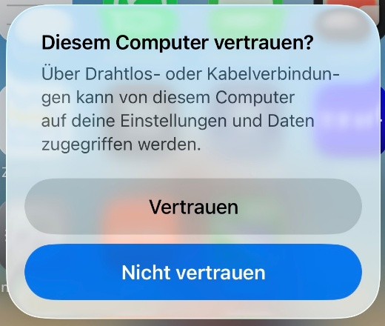

Schritt 2: Bild anzeigen
Es gibt zwei Möglichkeiten, den Bildschirm Ihres Telefons oder Tablets auf dem Bildschirmlesegerät anzuzeigen:

Schließen Sie das USB-C-Kabel an.

Drücken Sie beim Vocatex Plus und Quartz die PC-Taste (Taste 2) oder den großen zentralen Vergrößerungsregler am Bedienfeld: Taste 3 beim Vocatex Standaard und Iris Plus und Taste 6 beim EasyViewer.

Drehen Sie den Bildschirm um 90° nach rechts.

Gehen Sie auf die gleiche Weise vor, um wieder zum Bild des Bildschirmlesegeräts zurückzuschalten.

Schwarze Balken links und rechts

Drehen Sie den Bildschirm, um die schwarzen Balken zu reduzieren. Sie können das Bild zusätzlich strecken, indem Sie den großen zentralen Vergrößerungsregler am Bedienfeld drehen: Taste 6 beim Vocatex Plus, Quartz und EasyViewer und Taste 3 beim Vocatex Standaard und Iris Plus.

Ton

Nach dem Anschließen Ihres Telefons oder Tablets wird der Ton über die Lautsprecher des Bildschirmlesegeräts wiedergegeben. Sie können die Lautstärke mit dem Lautstärkeregler am Bedienfeld einstellen: Taste 8 beim Vocatex Plus und Quartz, Taste 3 beim EasyViewer, Taste 4 beim Iris Plus und Taste 5 beim Vocatex Standaard.

Schwarzes Bild
In einigen Fällen bleibt das Bild schwarz. Bestimmte Apps blockieren die Bildschirmübertragung aus Datenschutz- oder Urheberrechtsgründen.

Schritt 3: Bedienung
Diese Anleitung beschreibt drei Anwendungsszenarien. Die folgenden Tipps erleichtern das Ein- und Ausschalten von Einstellungen, sodass Sie schnell zwischen der mobilen Nutzung und der Nutzung mit der Connect-Funktion wechseln können.

Tipp: Siri
Zum Ändern von Einstellungen wird die Verwendung von Siri empfohlen.
Aktivieren Sie Siri, indem Sie die Ein-/Aus-Taste gedrückt halten. Sprechen Sie anschließend den gewünschten Sprachbefehl.
- VoiceOver aktivieren: Sagen Sie „VoiceOver einschalten“.
- AssistiveTouch aktivieren: Sagen Sie „AssistiveTouch einschalten“.

Tipp: Bedienungshilfen-Kurzbefehl
Auf einem iPhone oder iPad können Sie einen Bedienungshilfen-Kurzbefehl verwenden, um Funktionen wie VoiceOver oder AssistiveTouch schnell ein- oder auszuschalten.
Bedienungshilfen-Kurzbefehl: Dreifachklick auf die Seitentaste (Ein-/Aus-Taste)
Gehen Sie zu:
Einstellungen > Bedienungshilfen > Kurzbefehl > VoiceOver oder AssistiveTouch auswählen

Tipp: Vergrößerung
Bevor Sie die integrierte Zoom-Funktion aktivieren, empfehlen wir, den Text fett und größer darzustellen.
Fetter Text: Einstellungen > Bedienungshilfen > Anzeige & Textgröße > Fetter Text EIN
Größerer Text: Einstellungen > Bedienungshilfen > Anzeige & Textgröße > Größerer Text > Größerer dynamischer Text EIN und stellen Sie den Schieberegler unten entsprechend ein.

Tipp: Kurzbefehle
Über die iOS-App Kurzbefehle haben wir einige Einstellungen für Sie vorbereitet.
Sie können diese auf unserer Website unter www.kobavision.be > Support > Software-Downloads > KOBA Vision Connect herunterladen.
Es stehen vier Kategorien zur Verfügung: „Maus“, „Vergrößerung & Sprachausgabe“, „Sprachausgabe“ und „Alles ausschalten“. Wenn Sie eine dieser Kategorien auswählen, werden die entsprechenden Einstellungen automatisch übernommen.

Szenario 1: Bedienung über das iPhone oder iPad
Der Bildschirm des Telefons oder Tablets wird auf dem Bildschirmlesegerät angezeigt.
Die Bedienung erfolgt weiterhin über den Touchscreen des Telefons oder Tablets. Mit aktiviertem VoiceOver-Cursor kann der Benutzer die Position seines Fingers auf dem Bildschirm verfolgen.

Szenario 2: Bedienung mit einer Bluetooth-Maus
Verwenden Sie eine Bluetooth-Maus, um das Telefon oder Tablet zu bedienen. Eine Maus mit zusätzlichen Seitentasten wird empfohlen.

Bluetooth-Maus koppeln
- Aktivieren Sie Bluetooth über Einstellungen > Bluetooth > Bluetooth EIN oder sagen Sie: „Bluetooth einschalten“.
- Versetzen Sie die Maus in den Kopplungsmodus.
- Wählen Sie die Maus aus der Liste der verfügbaren Geräte aus und koppeln Sie sie.

AssistiveTouch aktivieren
AssistiveTouch muss aktiviert sein, damit der Mauszeiger auf dem Bildschirm angezeigt wird.
Aktivieren Sie AssistiveTouch über: Einstellungen > Bedienungshilfen > Tippen > AssistiveTouch > AssistiveTouch EIN oder sagen Sie: „AssistiveTouch einschalten“.

Empfohlene Einstellungen

Mauszeiger
Deaktivieren Sie benutzerdefinierte Gesten, um einen Mauszeiger zu verwenden.
Einstellungen > Bedienungshilfen > Tippen > AssistiveTouch > Berührungsgesten ausführen AUS

Home- und App-Umschalter-Kurzbefehle
Weisen Sie zusätzliche Maustasten den Funktionen Home und App-Umschalter zu.
Einstellungen > Bedienungshilfen > Tippen > AssistiveTouch > Geräte > Maus auswählen > Zusätzliche Tasten anpassen
Klicken Sie auf die gewünschte Taste und wählen Sie die Funktion Home oder App-Umschalter.

Sichtbarkeit des Mauszeigers
Kontrast erhöhen: Einstellungen > Bedienungshilfen > Zeigersteuerung > Kontrast erhöhen EIN
Farbe und Rahmenbreite anpassen: Einstellungen > Bedienungshilfen > Zeigersteuerung > Farbe und Einstellungen > Bedienungshilfen > Zeigersteuerung > Farbe > Randbreite
Zeigergröße anpassen: Einstellungen > Bedienungshilfen > Zeigersteuerung > Zeigergröße

Vergrößerung
Zoom aktivieren: Einstellungen > Bedienungshilfen > Zoom > Zoom EIN
Der Zoom wird direkt auf dem Bildschirm des Telefons oder Tablets mit einer Drei-Finger-Tipp-und-Zieh-Geste gesteuert.
Die Zoomeinstellungen lassen sich mit einer Tastatur einfacher verwalten.

Lesen unter dem Mauszeiger
VoiceOver aktivieren: Einstellungen > Bedienungshilfen > VoiceOver > VoiceOver EIN oder sagen Sie: „VoiceOver einschalten“.
Beim Bewegen der Maus folgt der VoiceOver-Cursor dem Mauszeiger.
Deaktivieren Sie die Töne für die Cursorbewegung: Einstellungen > Bedienungshilfen > VoiceOver > Audio > VoiceOver-Töne & Haptik > Objekt ist fokussiert > Ton AUS

Ab Cursor vorlesen
Um ab der Cursorposition vorzulesen, wischen Sie mit zwei Fingern vom oberen Rand des Telefon- oder Tablet-Bildschirms nach unten.
Dies kann auch bequem in Kombination mit einer Tastatur verwendet werden.

Weißer Punkt auf dem Telefon- oder Tablet-Bildschirm
Nach dem Trennen der Maus bleibt AssistiveTouch aktiv und zeigt einen weißen Punkt auf dem Bildschirm an.
Um den weißen Punkt auszublenden, verbinden Sie die Maus erneut oder deaktivieren Sie AssistiveTouch.

Szenario 3: Verwendung mit Bluetooth-Maus und Tastatur
Durch das Hinzufügen einer Bluetooth-Tastatur werden das Schreiben, Vorlesen und Zoomen erleichtert.

Bluetooth-Maus und Tastatur koppeln
- Aktivieren Sie Bluetooth über Einstellungen > Bluetooth > Bluetooth EIN oder sagen Sie: „Bluetooth einschalten“.
- Versetzen Sie Maus und Tastatur in den Kopplungsmodus.
- Wählen Sie die Maus aus der Liste der verfügbaren Geräte aus und koppeln Sie sie.
- Wählen Sie die Tastatur aus der Liste der verfügbaren Geräte aus und koppeln Sie sie.

Empfohlene Einstellungen

Mauszeiger
Deaktivieren Sie benutzerdefinierte Gesten, um einen Mauszeiger zu verwenden.
Einstellungen > Bedienungshilfen > Tippen > AssistiveTouch > Berührungsgesten ausführen AUS.

Home- und App-Umschalter-Kurzbefehle
Weisen Sie zusätzliche Maustasten den Funktionen Home und App-Umschalter zu.
Einstellungen > Bedienungshilfen > Tippen > AssistiveTouch > Geräte > Maus auswählen > Zusätzliche Tasten anpassen
Klicken Sie auf die gewünschte Taste und wählen Sie die Funktion Home oder App-Umschalter.

Sichtbarkeit des Mauszeigers
Kontrast erhöhen: Einstellungen > Bedienungshilfen > Zeigersteuerung > Kontrast erhöhen EIN.
Farbe und Rahmenbreite anpassen: Einstellungen > Bedienungshilfen > Zeigersteuerung > Farbe und Einstellungen > Bedienungshilfen > Zeigersteuerung > Farbe > Randbreite.
Zeigergröße anpassen: Einstellungen > Bedienungshilfen > Zeigersteuerung > Zeigergröße.

Vergrößerung
Zoom aktivieren: Einstellungen > Bedienungshilfen > Zoom > Zoom EIN
Der Zoom kann angepasst werden, indem Sie STRG gedrückt halten und das Mausrad drehen.
Aktivieren Sie diese Verknüpfung über: Einstellungen > Bedienungshilfen > Zoom > Tastaturkurzbefehle > Tastaturkurzbefehle EIN + Mit Scrollrad zoomen EIN.

Lesen unter dem Mauszeiger
VoiceOver aktivieren: Einstellungen > Bedienungshilfen > VoiceOver > VoiceOver EIN oder sagen Sie: „VoiceOver einschalten“.
Beim Bewegen der Maus folgt der VoiceOver-Cursor dem Mauszeiger.
Deaktivieren Sie die Töne für die Cursorbewegung: Einstellungen > Bedienungshilfen > VoiceOver > Audio > VoiceOver-Töne & Haptik > Objekt ist fokussiert > Ton AUS.

Ab Cursor vorlesen
Ab Cursorposition vorlesen: STRG + WAHL + A.
Vorlesen stoppen: STRG.

Weißer Punkt auf dem Telefon- oder Tablet-Bildschirm
Nach dem Trennen der Maus bleibt AssistiveTouch aktiv und zeigt einen weißen Punkt auf dem Bildschirm an.
Um den weißen Punkt auszublenden, verbinden Sie die Maus erneut oder deaktivieren Sie AssistiveTouch.

iOS- und iPadOS-Tastenkürzel

Größe anpassen | STRG + Mausrad
Startbildschirm | Zusätzlicher Mausknopfunterboden  CMD+H
App Switcher | Zusätzliche Maustaste oben
Farbwechsel | Rechtsklick
Laut vom Cursor vorgelesen | STRG + OPTION + A
Hör auf zu lesen | STRG

Telefon- und Tablet-Verbindung – CONNECT (Android-Smartphone und Android-Tablet)

Dieses Kapitel beschreibt, wie das Bild eines Smartphones oder Tablets auf einem KOBA Vision-Bildschirmlesegerät mit CONNECT-Funktion angezeigt wird. Außerdem wird erklärt, wie Sie Ihr Smartphone oder Tablet bedienen können.

Diese Vorgehensweise basiert auf unseren Tests mit dem Pixel 9A und dem Pixel Tablet, beide mit Android-Version 17.

Schritt 1: Verbinden
Bevor eine Verbindung mit dem externen Bildschirm hergestellt werden kann, müssen zunächst die Entwickleroptionen aktiviert und anschließend das USB-Debugging eingeschaltet werden.

Entwickleroptionen aktivieren: Öffnen Sie Einstellungen > Über das Telefon > Build-Nummer. Tippen Sie siebenmal hintereinander auf „Build-Nummer“ und geben Sie bei Aufforderung die PIN, das Muster oder das Passwort Ihres Smartphones ein. Anschließend erscheint eine Meldung, dass Sie jetzt Entwickler sind.

USB-Debugging aktivieren: Öffnen Sie Einstellungen > System > Entwickleroptionen > Debugging > USB-Debugging aktivieren.
Anschließend fragt das Gerät, ob USB-Debugging zugelassen werden darf. Wählen Sie „OK“.
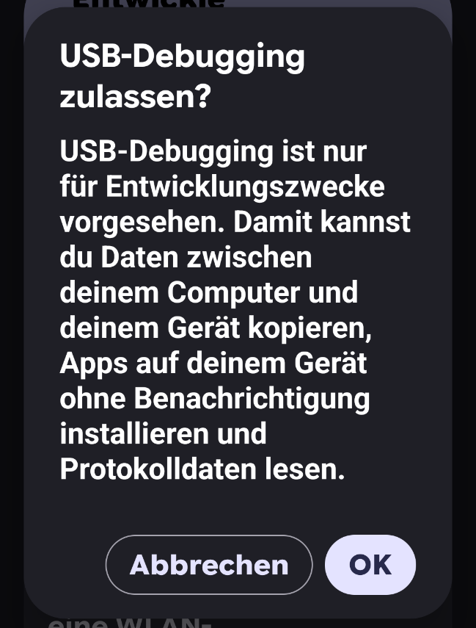

Um das Bild eines Smartphones oder Tablets auf dem großen Bildschirm des Bildschirmlesegeräts anzuzeigen, verbinden Sie das Smartphone oder Tablet einfach über ein USB-C-Kabel mit einem KOBA Vision-Bildschirmlesegerät. Der USB-C-Anschluss befindet sich auf der rechten Seite des Bedienfelds unter dem Bildschirm. Verbinden Sie diesen Anschluss mit Ihrem Smartphone oder Tablet.

Bei der ersten Verbindung muss das Bildschirmlesegerät als vertrauenswürdig eingestuft werden. Bestätigen Sie, dass Sie diesem Computer (Bildschirmlesegerät) vertrauen.
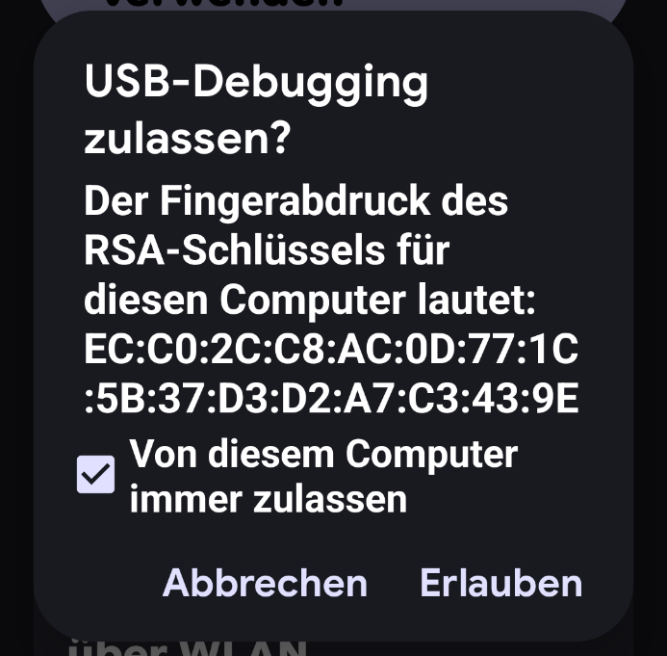

BEKANNTE AUSNAHMEN BEI SCHRITT 1:
Bei Geräten von Samsung und Xiaomi sind in der Regel zusätzliche Schritte erforderlich, bevor Sie das USB-Debugging endgültig zulassen können.

SAMSUNG: Möglicherweise lässt sich das USB-Debugging in den Entwickleroptionen nicht aktivieren. In diesem Fall wird der Hinweis „Durch die Automatische Sperre blockiert“ angezeigt.
Gehen Sie dann zu: Einstellungen > Sicherheit und Datenschutz > Automatische Sperre > AUS
Kehren Sie anschließend zurück zu: Entwickleroptionen > USB-Debugging > EIN

XIAOMI: Wählen Sie zunächst Einstellungen > Weitere Einstellungen > Entwickleroptionen > USB-Debugging > EIN
Nun erscheint ein Bildschirm mit der Warnung „Gefahr“. Aktivieren Sie unten das Kontrollkästchen neben dem Text „Ich bin mir der möglichen Risiken bewusst und übernehme freiwillig die Verantwortung für alle möglichen Folgen“. Warten Sie, bis der Countdown vollständig abgelaufen ist, und tippen Sie anschließend unten auf „OK“.
Wählen Sie anschließend auch: Entwickleroptionen > USB-Debugging (Sicherheitseinstellungen) > EIN
Nun erscheinen nacheinander mehrere Bildschirme mit dem Hinweis „Wichtige Warnung“. Warten Sie bei jedem Bildschirm, bis der Countdown vollständig abgelaufen ist, und tippen Sie unten auf „Weiter“. Tippen Sie beim letzten Bildschirm abschließend auf „OK“.
Achtung: Falls auf Ihrem Bildschirm die Meldung „USB verwenden für“ erscheint, wählen Sie immer „Dateiübertragung/Android Auto“.

Schritt 2: Bild anzeigen
Es gibt zwei Möglichkeiten, das Bild Ihres Smartphones oder Tablets auf dem Bildschirm anzuzeigen.

Schließen Sie das USB-C-Kabel an.

Drücken Sie beim Vocatex Plus und Quartz die PC-Taste (Taste 2) oder den großen zentralen Vergrößerungsregler am Bedienfeld: Taste 3 beim Vocatex Standaard und Iris Plus und Taste 6 beim EasyViewer.

Drehen Sie den Bildschirm um 90° nach rechts.

Gehen Sie auf die gleiche Weise vor, um wieder zum Bild des Bildschirmlesegeräts zurückzuschalten.

Schwarze Balken links und rechts

Drehen Sie den Bildschirm, um die schwarzen Balken zu reduzieren. Sie können das Bild zusätzlich strecken, indem Sie den großen zentralen Vergrößerungsregler am Bedienfeld drehen: Taste 6 beim Vocatex Plus, Quartz und EasyViewer und Taste 3 beim Vocatex Standaard und Iris Plus.

Ton

Nach dem Anschließen Ihres Telefons oder Tablets wird der Ton über die Lautsprecher des Bildschirmlesegeräts wiedergegeben. Sie können die Lautstärke mit dem Lautstärkeregler am Bedienfeld einstellen: Taste 8 beim Vocatex Plus und Quartz, Taste 3 beim EasyViewer, Taste 4 beim Iris Plus und Taste 5 beim Vocatex Standaard.

Schwarzer Bildschirm
Es kann vorkommen, dass kein Bild angezeigt wird. Einige Apps blockieren die Bildübertragung aus Datenschutz- oder Urheberrechtsgründen.

Schritt 3: Bedienung
Diese Anleitung beschreibt drei Nutzungsszenarien. Im Folgenden finden Sie Tipps, mit denen Sie Einstellungen einfach ein- und ausschalten können. So können Sie bequem zwischen den Einstellungen für die mobile Nutzung und für die Nutzung mit der CONNECT-Funktion wechseln.

Tipp: Gemini
Zum Anpassen der Einstellungen wird empfohlen, Gemini zu verwenden.
- Gemini verwenden: Aktivieren Sie Gemini, indem Sie die Ein-/Aus-Taste länger gedrückt halten. Sprechen Sie anschließend den Sprachbefehl.
- TalkBack einschalten: Sagen Sie „TalkBack einschalten“.

Tipp: Navigationsmodus
Bei einem Android-Smartphone können Sie zwischen der Gestensteuerung und der Bedienung über drei Tasten wählen.
Wir empfehlen die Bedienung über drei Tasten: System > Interaktion > Navigationsmodus > Bedienung über 3 Tasten AUSWÄHLEN
Auf diese Weise können Sie in allen drei Szenarien (siehe unten) einfach einen Schritt zurückgehen sowie schnell zum Startbildschirm und zur App-Übersicht wechseln.

Tipp: Vergrößerung
Bevor Sie die integrierte Vergrößerung (Zoom) aktivieren, empfehlen wir, die Texte fett und größer einzustellen.

Fettgedruckter Text

Einstellungen > Bedienungshilfen > Anzeigegröße und Text > Stiloptionen > Text in Fettdruck EIN

Größerer Tekst
Einstellungen > Bedienungshilfen > Anzeigegröße und Text > Größenoptionen > Schriftgröße > Schieberegler NACH RECHTS SCHIEBEN.

Szenario 1: Bedienung über das Android-Smartphone
Das Bild des Smartphones oder Tablets wird auf dem Bildschirm angezeigt. Sie bedienen das Smartphone oder Tablet über dessen Touchscreen. Mit dem TalkBack-Cursor können Sie die Position Ihres Fingers verfolgen.

Szenario 2: Bedienung mit einer Bluetooth-Maus

Verwenden Sie eine Bluetooth-Maus, um das Smartphone oder Tablet zu bedienen. Eine Maus mit zusätzlichen Seitentasten wird empfohlen.

Bluetooth-Maus koppeln
Aktivieren Sie Bluetooth über Einstellungen > Verbundene Geräte > Verbindungseinstellungen > Bluetooth > Bluetooth verwenden EIN oder über TalkBack: „Bluetooth einschalten“.

Versetzen Sie die Maus in den Kopplungsmodus.

Gehen Sie zu Einstellungen > Verbundene Geräte > Neues Gerät koppeln > wählen Sie hier die Maus aus.

Empfohlene Einstellungen

Sichtbarkeit des Mauszeigers
Passen Sie die Farbe und die Randbreite an über Einstellungen > System > Maus > Bedienungshilfen für Mauszeiger und Touchpad > Cursorfarbe > Zeigerfarbe + Umrissfarbe des Zeigers

Passen Sie die Größe an über Einstellungen > System > Maus > Bedienungshilfen für Mauszeiger und Touchpad > Cursorgröße > Schieberegler VERSCHIEBEN.

Vergrößerung
Aktivieren Sie die Vergrößerung über Einstellungen > Bedienungshilfen > Vergrößerung > Kurzbefehl für Vergrößerung EIN.
Gehen Sie anschließend zu Kurzbefehl für Vergrößerung > Dreimal tippen.
Anschließend Einstellungen > Bedienungshilfen > Vergrößerung > Vergrößerungstyp > Vollbildvergrößerung
Die Vergrößerung wird durch dreimaliges schnelles Tippen auf den Bildschirm des Smartphones oder Tablets aktiviert. Mit einer Tastatur lässt sich die Vergrößerung einfach anpassen.

Vorlesen unter dem Mauszeiger
Aktivieren Sie TalkBack über Einstellungen > Bedienungshilfen > TalkBack > TalkBack EIN oder über Gemini: „TalkBack einschalten“.
Wenn Sie die Maus bewegen, folgt der TalkBack-Cursor dem Mauszeiger. Den Ton beim Bewegen des Cursors können Sie unter Einstellungen > Bedienungshilfen > TalkBack > Einstellungen > Ton und Vibration > Akustisches Feedback AUS deaktivieren.

Bildschirm vorlesen
Um den Bildschirminhalt ab der aktuellen Cursorposition vorlesen zu lassen, tippen Sie mit zwei Fingern dreimal kurz hintereinander auf den Bildschirm des Smartphones oder Tablets. Mit einer Tastatur geht dies einfacher.

Szenario 3 – Nutzung mit Bluetooth-Maus und Tastatur
Mit einer zusätzlichen Bluetooth-Tastatur werden das Tippen, Vorlesen und Zoomen einfacher.

Bluetooth-Maus und Tastatur koppeln
Aktivieren Sie Bluetooth über Einstellungen > Verbundene Geräte > Verbindungseinstellungen > Bluetooth > Bluetooth verwenden EIN oder über TalkBack: „Bluetooth einschalten“.

Versetzen Sie die Tastatur in den Kopplungsmodus.

Gehen Sie zu Einstellungen > Verbundene Geräte > Neues Gerät koppeln > wählen Sie hier die Tastatur aus.

Empfohlene Einstellungen

Sichtbarkeit des Mauszeigers
Passen Sie die Farbe und die Randbreite an über Einstellungen > System > Maus > Bedienungshilfen für Mauszeiger und Touchpad > Cursorfarbe > Zeigerfarbe + Umrissfarbe des Zeigers.
Passen Sie die Größe an über Einstellungen > System > Maus > Bedienungshilfen für Mauszeiger und Touchpad > Cursorgröße > Schieberegler VERSCHIEBEN.

Vergrößerung
Aktivieren Sie die Vergrößerung über Einstellungen > Bedienungshilfen > Vergrößerung > Kurzbefehl für Vergrößerung EIN.
Gehen Sie anschließend zu Kurzbefehl für Vergrößerung > Dreimal tippen.
Anschließend Einstellungen > Bedienungshilfen > Vergrößerung > Vergrößerungstyp > Vollbildvergrößerung

Die Vergrößerung wird mit der Tastenkombination ALT + CMD (oder Windows-Taste) + M ein- und ausgeschaltet.
Zum Vergrößern oder Verkleinern verwenden Sie die Tastenkombination ALT + CMD (oder Windows-Taste) und die PLUS-Taste (+) oder MINUS-Taste (-).

Vorlesen unter dem Mauszeiger
Aktivieren Sie TalkBack über Einstellungen > Bedienungshilfen > TalkBack > TalkBack EIN oder über Gemini: „TalkBack einschalten“.
Wenn Sie die Maus bewegen, folgt der TalkBack-Cursor dem Mauszeiger. Den Ton beim Bewegen des Cursors können Sie unter Einstellungen > Bedienungshilfen > TalkBack > Einstellungen > Ton und Vibration > Akustisches Feedback AUS deaktivieren.

Bildschirm vorlesen
Ab der Cursorposition vorlesen: SHIFT + CTRL + ALT + ENTER
Vorlesen stoppen: CTRL

Tastaturverknüpfungen Android

Vergrößerung ein/aus | WIN + ALT + M | ALT + CMD + M
Vergrößern | WIN + ALT + PLUS | ALT + CMD + PLUS
Verkleinen | WIN + ALT + MIN | ALT + CMD + MIN
Startbildschirm | WIN + H | CMD + H
Zurück | Zusätzliche Maustaste vorne
Laut vom Cursor vorgelesen | SHIFT + STRG + ALT + ENTER
Hör auf zu lesen | STRG

